**1501分选设备性能与指标**

1. **综述**

近年来，随着经济的快速发展，矿产资源的供需矛盾日益突出，高品位冶炼的矿产资源日益减少共伴生矿物、细粒嵌布和低品位等难选、冶炼矿石的综合利用成为矿物加工领域急待解决的难题。 提高资源的综合利用率，扩大资源量，矿石从矿脉开采下来后含有大量的废石混扎在其中，为了提高含矿矿石比例，我们采取分选措施筛选出不含矿或则含矿率极低的矿石从而提高含矿率，增加矿山综合效益。

二、**设备简介**

X-射线分选机由厦门维克机械设备有限公司研发制造并拥有完全自主的知识产权，实现工业生产、推广应用的新型选矿设备，X-射线分选机适用金属、非金属矿、贵金属矿 和其它稀有矿石的预选，原矿经破碎后，通过X-射线分选机的甄别，可提前丢弃20％～40％的废石。 X-射线分选机可分选(或预选)各种类型块状矿石和原料，能够将废石、夹石与矿石分离，或低品位矿石与高品位矿石分离。分选粒度范围20-200 mm， 平均每小时可分选矿石达到20-100 t，干法分选，适合各种类型成因矿床.

**三、分选指标**

任何一台设备都有它自身使用空间和适宜本设备的原料才能发挥它最大的功能，因此本设备在下列情况下的表现一览。

1. 分选率在原矿石含矿矿石大于50%的情况下可以达到90%以上。
2. 分选率在原矿石含矿矿石大于70%的情况下可以达到97%以上。
3. 分选率在原矿石含矿矿石小于30%的情况下可以达到99%以上。

三、**处理量**

理论上由于处理量的大小主要取决于分选物料的大小，大块物料（80mm-150mm）处理量大约为100t/h左右，中等物料（50mm-100mm）处理量大约为60t/h左右，小块物料（30mm-50mm）处理量大约为20t/h左右.

四、**工作原理**

X一射线分选机基本工作原理为： 当破碎后的原矿块从矿石给料机下落至输送皮带上，X射线对矿石进行辐射测量，并随即将测量信号反馈到控制中心，控制中心控制电磁阀进行动作，当废石和不够品位矿石多时，喷吹高品位矿石；当高品位矿石多时，喷吹废石和低品位矿石，在工作时电脑控制中心可以调节给矿速度，可调节设定所需矿石品位，并可显示各种数据，对矿石槽进行摄像监测，X一射线分选机系统的操控由计算机来完成。

五、**示意图**

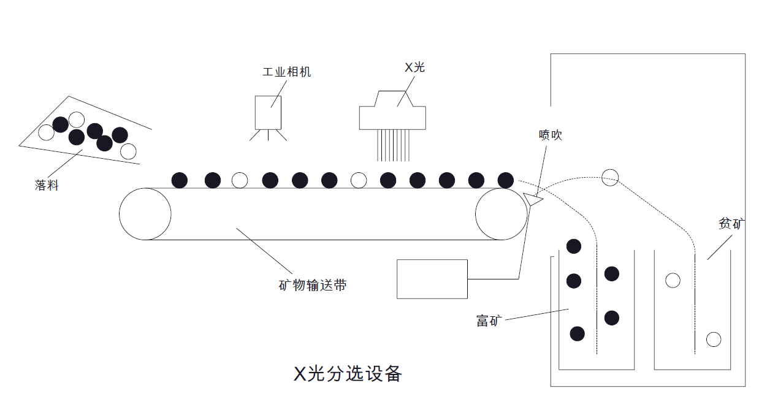

**4 效益分析**

**一套X一射线分选机，每天处理 矿石1000 t，项目投资350万元。X一射线预选车间处理矿石能力30万t／a制造成本350万元，其单位成本5.83元／t（按2年回收成本计算）原矿石.**

**分选电费每年90000度折合电费0.3元／t。**

**处理低品位矿石30万t／a时，可出入选矿石量18万t，提前抛废12万t，可节约选厂处理12万t矿石的费用。**

**X一射线分选机的应用，将会提高矿 山综合经济效益，对矿产资源节约、利用低品位多金属矿石有着重要意义。**